Об утверждении регламента государственной услуги "Субсидирование стоимости услуг по подаче воды сельскохозяйственным товаропроизводителям"
Утративший силу
Постановление акимата Западно-Казахстанской области от 9 июня 2014 года № 153. Зарегистрировано Департаментом юстиции Западно-Казахстанской области 24 июня 2014 года № 3574. Утратило силу - постановлением акимата Западно-Казахстанской области от 29 сентября 2015 года № 280
Сноска. Утратило силу - постановлением акимата Западно-Казахстанской области от 29.09.2015 № 280.
Руководствуясь Законами Республики Казахстан от 23 января 2001 года "О местном государственном управлении и самоуправлении в Республике Казахстан", от 15 апреля 2013 года "О государственных услугах" акимат Западно-Казахстанкой области ПОСТАНОВЛЯЕТ:
1. Утвердить прилагаемый регламент государственной услуги "Субсидирование стоимости услуг по подаче воды сельскохозяйственным товаропроизводителям".
2. Контроль за исполнением настоящего постановления возложить на заместителя акима Западно-Казахстанкой области Утегулова А. К.
3. Настоящее постановление вводится в действие по истечении десяти календарных дней после дня первого официального опубликования.
Аким области | Н. Ногаев

Утвержден
постановлением акимата
Западно-Казахстанской области
от 9 июня 2014 года № 153
Регламент
государственной услуги
"Субсидирование стоимости услуг по
подаче воды сельскохозяйственным
товаропроизводителям"
1. Общие положения
1. Государственная услуга "Субсидирование стоимости услуг по подаче воды сельскохозяйственным товаропроизводителям" (далее - государственная услуга) оказывается государственным учреждением "Управление сельского хозяйства Западно-Казахстанской области" (далее – управление), отделами сельского хозяйства районов и города Уральск (далее – отдел) физическим и юридическим лицам (далее – услугополучатель).
2. Форма оказания государственной услуги: бумажная.
3. Результат оказания государственной услуги – предоставление в территориальное подразделение казначейства реестра счетов к оплате для дальнейшего перечисления причитающихся бюджетных субсидий на банковские счета услугополучателей (далее – реестр счетов к оплате).
2. Описание порядка действий
структурных подразделений (сотрудников)
услугодателя в процессе оказания
государственной услуги
4. Основание для начала процедуры (действия) по оказанию государственной услуги:
предоставление услугополучателем заявки по форме согласно приложению 1 к стандарту государственной услуги "Субсидирование стоимости услуг по подаче воды сельскохозяйственным товаропроизводителям", утвержденного постановлением Правительства Республики Казахстан от 24 февраля 2014 года № 134 (далее – стандарт).
5. Содержание каждой процедуры (действия), входящей в состав процесса оказания государственной услуги, длительность его выполнения:
1) специалист канцелярии отдела с момента подачи услугополучателем необходимых документов, указанных в пункте 9 стандарта (далее – документы), в течение 15 (пятнадцати) минут осуществляет прием и их регистрацию (до 20 февраля текущего года).
Результат – направляет документы на резолюцию руководителю отдела;
2) руководитель отдела рассматривает в течение 1 (одного) календарного дня документы и определяет ответственного исполнителя отдела.
Результат – направляет документы для оказания государственной услуги ответственному исполнителю отдела;
3) ответственный исполнитель отдела рассматривает и предоставляет в течение 2 (двух) календарных дней документы на рассмотрение межведомственной комиссии (далее - МВК), созданной решением акима района (города областного значения) (далее – аким) для рассмотрения заявок и внесения предложений по утверждению списка водопользователей, подлежащих субсидированию из местного бюджета в части стоимости услуг по подаче им поливной воды, и суммы субсидий по водопользователям.
Результат – направляет документы на рассмотрение МВК;
4) МВК рассматривает представленные документы в течение 2 (двух) календарных дней и направляет на утверждение акиму список услугополучателей в разрезе сельского потребительского кооператива водопользователей (далее – СПКВ) на получение субсидий по удешевлению стоимости услуг по подаче воды, и суммы субсидий по водопользователям (далее – список услугополучателей) (до 25 февраля текущего года).
Результат - представляет на утверждение акиму список услугополучателей;
5) аким утверждает и направляет в течение 1 (одного) календарного дня список услугополучателей в отдел для составления реестра водопользователей (далее – реестр).
Результат – направляет утвержденный список услугополучателей в отдел для составления реестра;
6) ответственный исполнитель отдела в течении 1 (одного) календарного дня на основании списка услугополучателей составляет реестр.
Результат - представляет на утверждение акиму реестр;
7) аким утверждает реестр в течение 1 (одного) календарного дня и направляет его ответственному исполнителю управления (до 28 февраля текущего года).
Результат - утвержденный реестр направляет ответственному исполнителю управления;
8) ответственный исполнитель управления в течение 5 (пяти) календарных дней в письменной форме уведомляет услугополучателей о принятых решениях.
Результат - в письменной форме уведомляет услугополучателей о принятых решениях;
9) услугополучатель каждый месяц (до 20 числа) предоставляет ответственному исполнителю отдела документы согласно подпункта 2 пункта 9 стандарта.
Результат - предоставляет ответственному исполнителю отдела документы;
10) ответственный исполнитель отдела в течении 5 (пяти) календарных дней проверяет соответствие представленных документов и направляет ответственному исполнителю управления сводный реестр услугополучателей (до 25 числа текущего месяца).
Результат - направляет ответственному исполнителю управления сводный реестр услугополучателей;
11) ответственный исполнитель управления в течении 3 (трех) календарных дней формирует ведомость и направляет на подписание руководителю управления.
Результат - формирует ведомость и направляет на подписание руководителю управления;
12) руководитель управления в течении 1 (одного) календарного дня подписывает ведомость и передает ответственному исполнителю финансового отдела управления.
Результат - подписанную ведомость передает ответственному исполнителю финансового отдела управления;
13) ответственный исполнитель финансового отдела управления в течение 5 (пяти) календарных дней формирует и представляет в территориальное подразделение казначейства реестр счетов к оплате.
Результат - представляет в территориальное подразделение казначейства реестр счетов к оплате.
3. Описание порядка взаимодействия
структурных подразделений
(сотрудников) услугодателя в процессе
оказания государственной услуги
6. Перечень структурных подразделений (сотрудников) услугодателя, которые участвуют в процессе оказания государственной услуги:
1) специалист канцелярии отдела;
2) руководитель отдела;
3) ответственный исполнитель отдела;
4) МВК;
5) аким;
6) руководитель управления;
7) ответственный исполнитель управления;
8) ответственный исполнитель финансового отдела управления.
7. Описание последовательности процедур (действий) между структурными подразделениями (сотрудниками) с указанием длительности каждой процедуры приведено в блок – схеме прохождения каждого действия (процедуры) с указанием длительности каждой процедуры (действия) согласно приложения 1 к настоящему регламенту.
8. Подробное описание последовательности процедур (действий), взаимодействий структурных подразделений (сотрудников) услугодателя в процессе оказания государственной услуги отражается в справочнике бизнес-процессов оказания государственной услуги согласно приложению 2 к настоящему регламенту.
9. Порядок обжалования решений, действий (бездействия) услугодателей и (или) их должностных лиц по вопросам оказания государственных услуг осуществляется согласно главе 3 стандарта.
Приложение 1
к регламенту
государственной услуги
"Субсидирование стоимости
услуг по подаче воды
сельскохозяйственным
товаропроизводителям"
Блок-схема
описания прохождения каждого действия
(процедуры) с указанием длительности
каждой процедуры (действия)

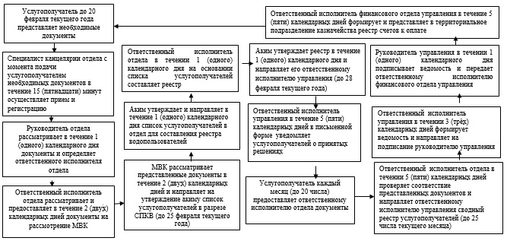

Приложение 2
к регламенту
государственной услуги
"Субсидирование стоимости
услуг по подаче воды
сельскохозяйственным
товаропроизводителям"
Справочник
бизнес-процессов оказания
государственной услуги "Субсидирование
стоимости услуг по подаче воды
сельскохозяйственным товаропроизводителям"

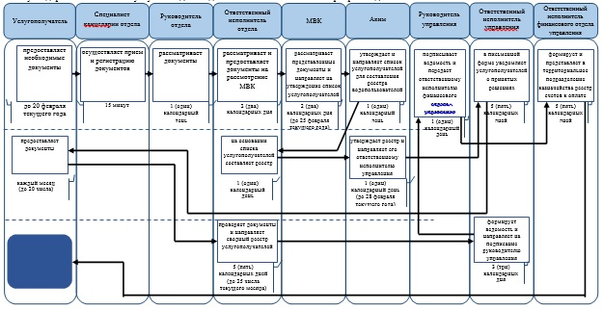
Условные обозначения:
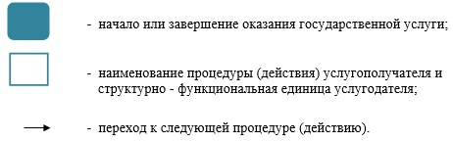

© 2012. РГП на ПХВ «Институт законодательства и правовой информации Республики Казахстан» Министерства юстиции Республики Казахстан

